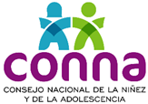
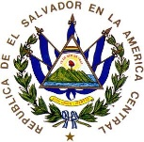

San Salvador, 21 de febrero de 2018

Saludos cordiales.
En atención a su solicitud No. 006-2018, en la cual requirió:
“Número de casos de abuso infantil reportados entre los años 2013-2017”

Hago de su conocimiento la información brindada por la Subdirección de Políticas del CONNA:
El abuso infantil en sentido amplio, incluye una serie de acciones u omisiones que afectan la integridad personal de las niñas, niños y adolescentes en sus diferentes dimensiones: física, psicológica, cultural, moral, emocional y sexual. Por lo que, a efecto de lo solicitado, se reportan las amenazas o vulneraciones al derecho a la integridad personal de los casos recibidos en Juntas de Protección en el periodo comprendido entre 2013 y 2017.
Tabla1. Número de denuncias de amenazas o vulneraciones al derecho a la integridad personal de Niñas, niños y adolescentes en casos recibidos en Juntas de Protección (2013-2017)

Años | Denuncias
2013 | 6,222
2014 | 11,078
2015 | 10,162
2016 | 9,295
2017* | 8,912

Fuente: CONNA/SINAES/Sistema de Información de Denuncias (SID).
*Datos preliminares

Atentamente.

Licda. Silvia Orellana
Oficial de Información
CONNA

